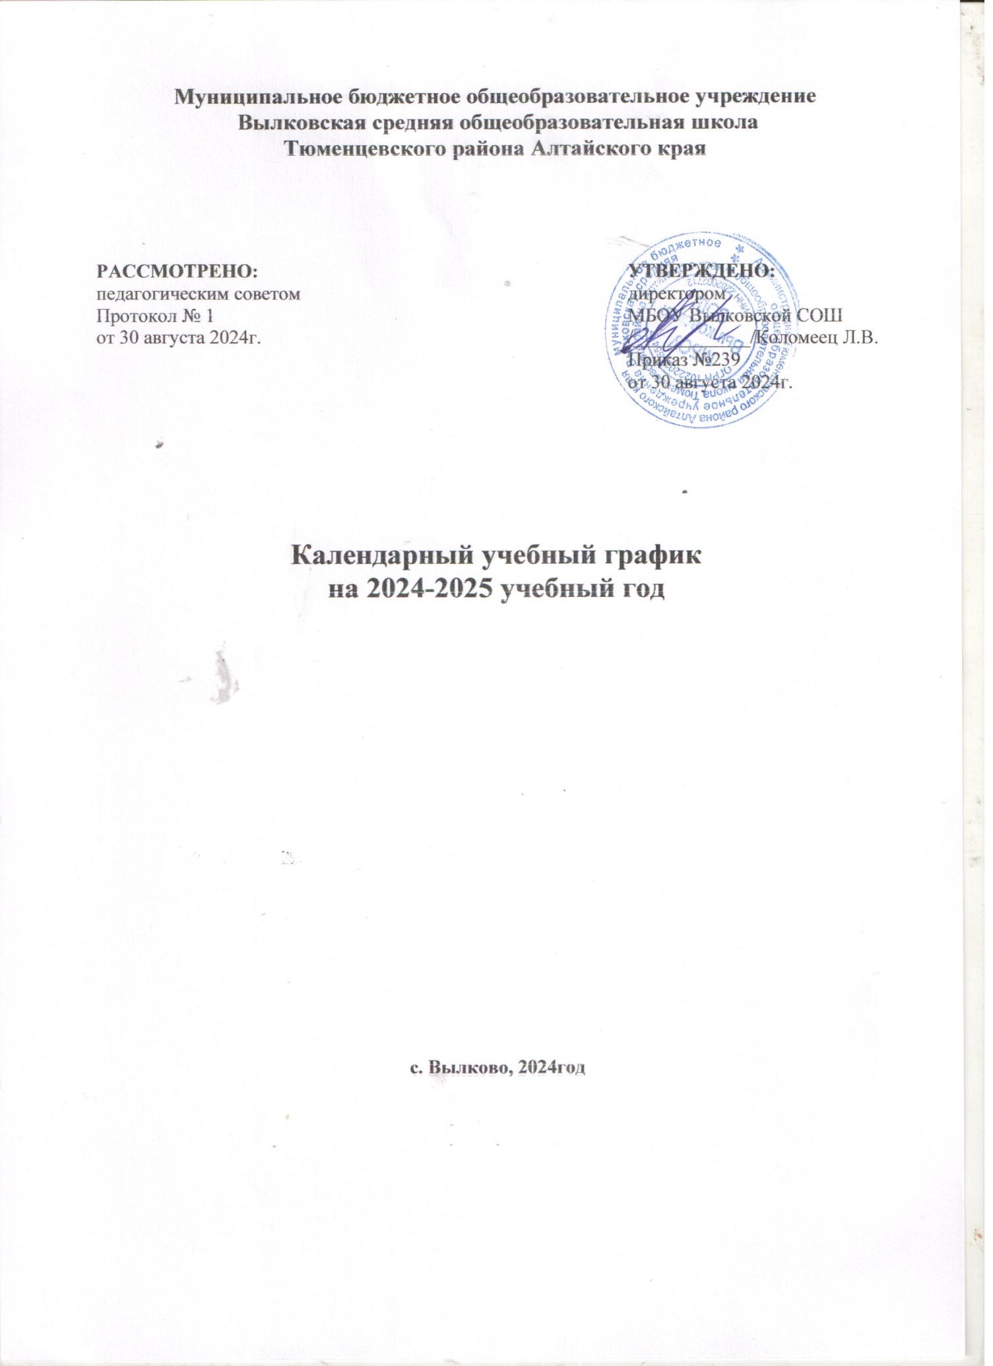

Календарный учебный график разработан МБОУ Вылковской СОШ в соответствии с требованиями к организации образовательного процесса, предусмотренными действующими санитарными правилами и нормативами, а также с учетом мнений участников образовательных отношений, с учетом региональных и этнокультурных традиций.

При составлении календарного учебного графика учитывались различные подходы при составлении графика учебного процесса и четвертная система организации учебного года.

Календарный учебный график реализации образовательной программы составлен в соответствии с Федеральным законом «Об образовании в Российской Федерации».

# Календарные периоды учебного года

Дата **начала** учебного года: 2 сентября 2024 года

Дата **окончания** учебного года:

1,9,11 классы - 26 мая 2024 года

2-8, 10 классы – 26 мая 2024 года

# Продолжительность учебного года, четвертей:

1, 9, 11 классы - 33 недели

2-8, 10 классы - 34 недели

1. **Продолжительность** учебных занятий **по четвертям** в учебных неделях и рабочих днях

|  |  |  |  |  |
| --- | --- | --- | --- | --- |
| **Учебный период** | **Дата** | | **Продолжительность** | |
| **начало** | **окончание** | **Количество учебных недель** | **Количество рабочих дней** |
| **1 четверть** | 02.09.2024 | 26.10.2024 | 8 | 49 |
| **2 четверть** | 05.11.2024 | 38.12.2024 | 8 | 48 |
| **3 четверть** | 09.01.2025 | 21.03.2025 | 11 | 63 |
| **4 четверть** | 31.03.2025 | 25.05.2025 | 7 | 42 |
| **Итого в учебном году** | | | **34** | **202** |

**3.** Режим работы МБОУ Вылковской СОШ

|  |  |
| --- | --- |
| **Период учебной деятельности** | **1-4 классы** |
| Учебная неделя | 5 дней |
| Урок | 40 минут |
| Перерыв | 10-15 минут |

# 4. Расписание звонков и перемен

|  |  |  |
| --- | --- | --- |
| **Урок** | **Продолжительность урока** | **Продолжительность перемены** |
| 1 урок | 8.30 – 9.10 | 10 минут |
| 2 урок | 9.20-10.00 | 15 минут |
| 3 урок | 10.15-10.55 | 15 минут |
| 4 урок | 11.10-11.50 | 15 минут |
| 5 урок | 12.05-12.45 | 10 минут |
| 6 урок | 12.55-13.35 | 10 минут |
| 7 урок | 13.45-13.25 |  |

**5 . Сроки и продолжительность каникул**

Осенние – с 27.10.2024 по 04.11.2024 (9 дней)

Зимние – с 29.12.2024 по 08.01.2025 (11дней)

Весенние – с 23.03.2025 по 30.03.2025 (8 дней)

Летние каникулы с 27 мая

Дополнительные каникулы для первоклассников с 12.02.2025 - 18.02.2025